|  |  |
| --- | --- |
| 년도-학기 | 2021년 2학기 |
| 과목명 | 자동화프로그래밍 |

|  |  |
| --- | --- |
| **번호** | **실험 제목** |
| LAB 5 | Phase-lead Controller(2) |

|  |  |
| --- | --- |
| 실험 일자 | 2021년 10월 12일 |
| 제출자 이름 | 강** |
| 제출자 학번 | 201803**** |
| 팀원 이름 |  |
|  |  |

**Chapter 1. 관련 이론(Theoretical Background)**

Bilinear Transformation에서 w는 continuous time domain에서의 s와 비슷한 역할을 한다. $z=\frac{1+\left(T/2\right)w}{1-(T/2)w}$, $w=\frac{2}{T}\frac{z-1}{z+1}$ 로 정의하여 z-plane에서의 unit circle 내의 점이 있다면, 그 점은 다음의 과정을 통해 w-plane 에서는 항상 허수축에 있음을 알 수 있다.

이렇게 되면 아래 그림과 같이 s-domain에서의 left half plane 영역이 z-domain에서는 unit circle 안, w-domain에서는 허수축을 포함한 left half plane이 된다. s와 w domain에서 안정 영역이 같아 continuous에서 써왔던 bode plot, root locus 와 같은 특성들을 모두 사용할 수 있게 된다.

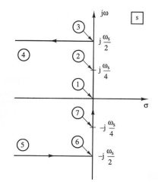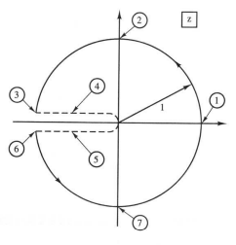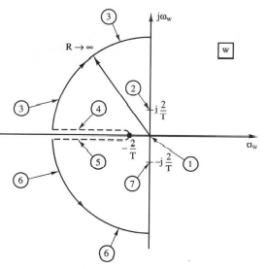

**Chapter 2. 실험 결과(Experimental Results)**

다음과 같이 샘플링 주파수가 50Hz일 때, lead_digital.m을 실행하였다.

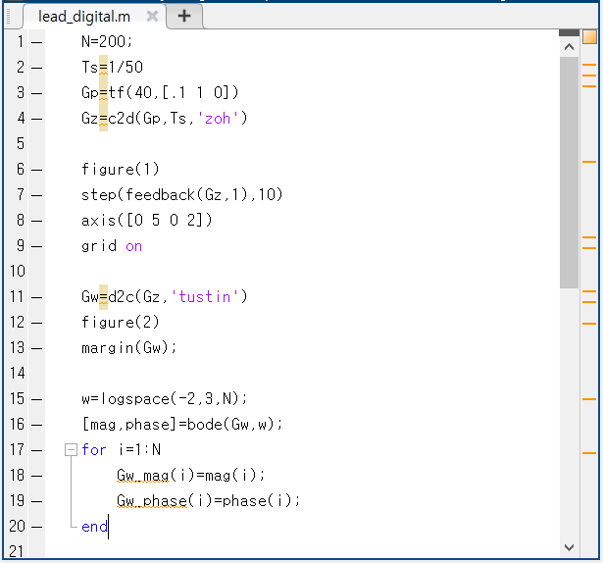

Lead cotroller가 없을 때의 계단 응답은 다음과 같은 모습을 보인다.

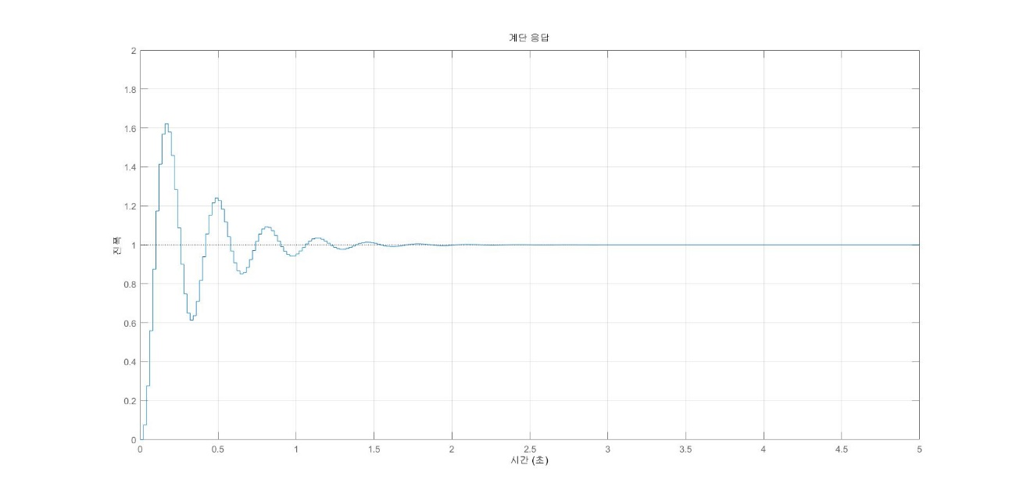

아래의 Bode plot을 확인해보면 phase margin이 17.4도이므로 phimax를 40도 이상으로 설정하여 phase margin을 55도로 만드는 phimax와 wmax를 찾아낸다.

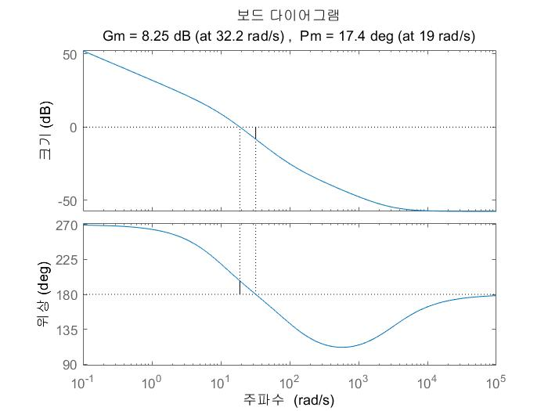

Phimax = 65, wmax= 43.7일 때 phase margin이 55도가 되었다.

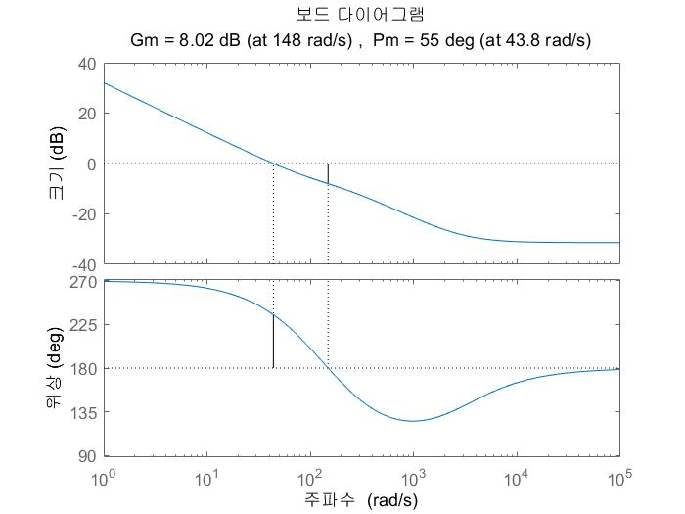

Digital lead controller을 추가한 뒤의 계단응답은 아래 그림과 같다.

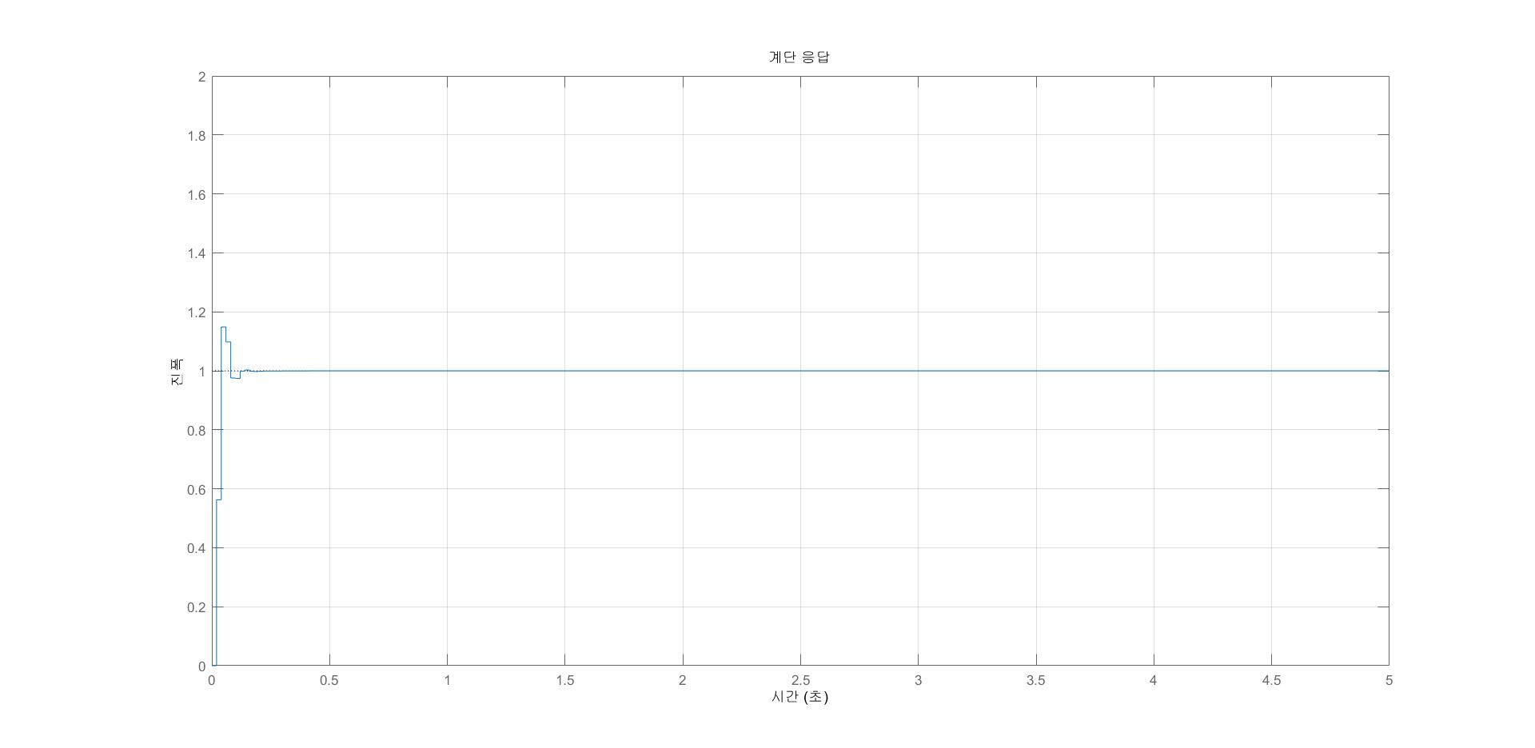

Ts = 0.02, 연속시간 전달함수가

40

Gp = -------------- 일 때, discrete time domain에서의 전달함수는

0.1 s^2 + s

0.07492 z + 0.07009

Gz = ---------------------- 이다.

z^2 - 1.819 z + 0.8187

Bilinear Transformation을 이용하면

-0.001328 s^2 - 3.854 s + 398.7

Gw = ------------------------------- 이고,

s^2 + 9.967 s + 2.766e-13

phimax = 65, wmax= 43.7일 때 phase margin이 55도가 될 때의 digital lead controller D(z)의 식은

7.511 z - 6.185

Dz = --------------- 이다.

z + 0.3269

time domain의 식으로 변환하면 다음과 같이 바꿀 수 있다.

u(k)=7.5111e(k)-6.185e(k-1)-0.3269u(k-1)

Lab 5(1)에서의 코드에서 control 식을 수정하여 구한 제어기를 적용해보았다.

저장한 값을 통해 plot 해보면 다음과 같은 결과를 보여주었다.

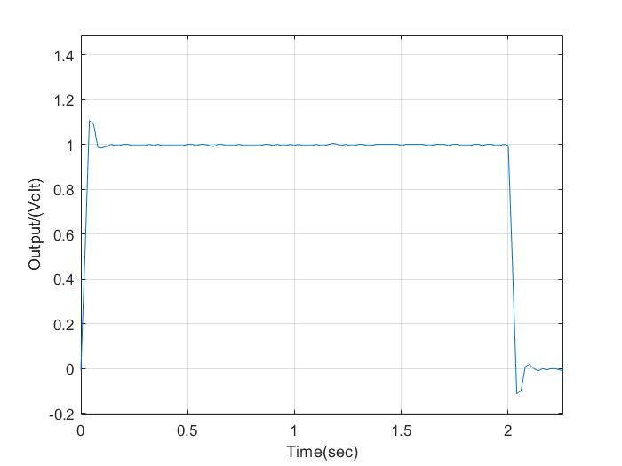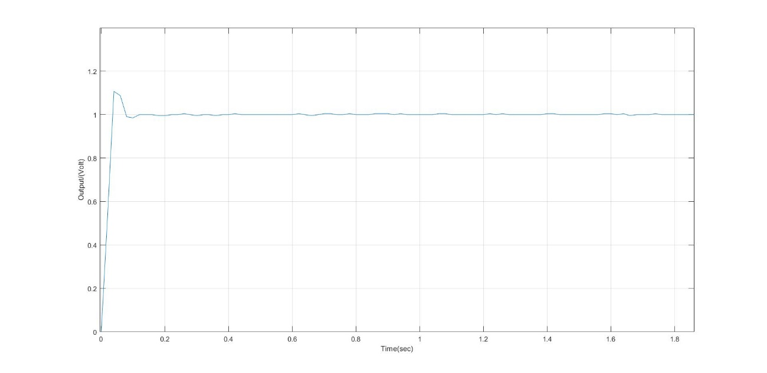

아래의 lead_digital.m을 통해 구했던 계단 응답(figure4)과 비교해보면 비슷한 모습을 보이는 것을 알 수 있다. 하지만 overshoot이 조금 작아졌다.

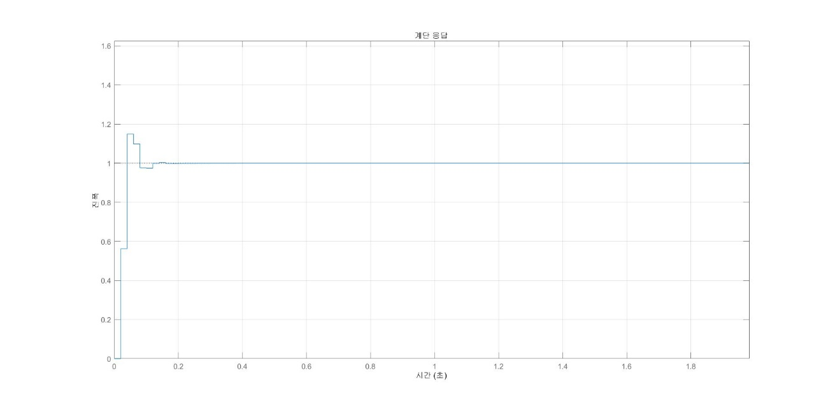

아래의 이전 Lab5(1) exercise 1,2에서의 결과와 비교해보면 (위는 Euler 근사식을 사용한 결과, 아래는 Tustin 근사식을 사용한 결과이다.) overshoot이 조금 작아지고 더 빨리 안정화가 된 것으로 보인다.

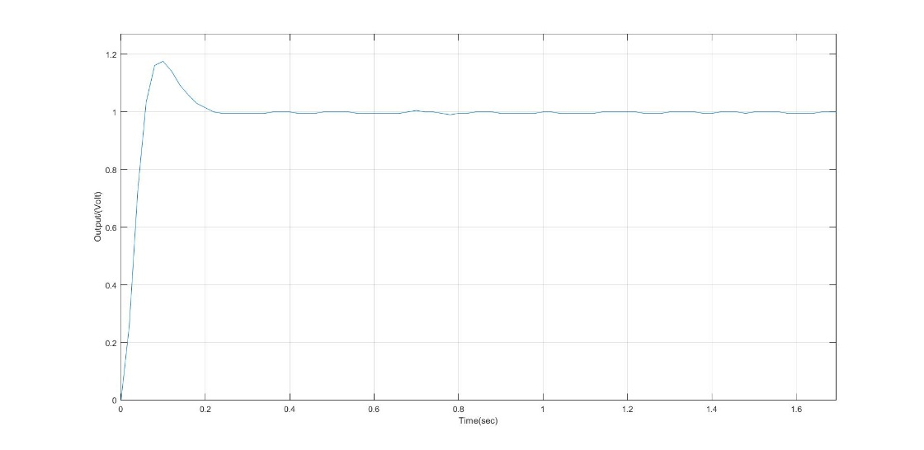

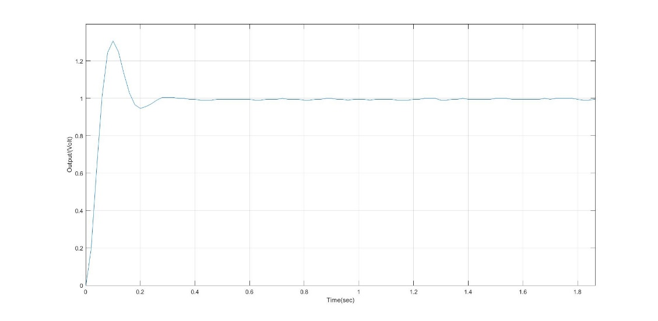

**Chapter 3. 결론 및 Discussion**

Exercise 3는 이전 실험과 다르게 continuous time domain 상황에서 근사식을 사용하지 않고 discrete time domain의 제어기를 설계하기 위해 전달함수를 bilinear transformation을 사용하여 D(z)를 구하였다. 실험 결과를 비교하였을 때, 계단응답의 전체적인 모습은 비슷하였다. Exercise 3에서 overshoot이 작아진 이유에 대해선 정확히 모르겠지만 과정을 통해 유추해보았다.

lead_digital.m에서 continuous time domain의 전달함수 Gp를 c2d(Gp,Ts,’zoh) 하여 Gz로 만들고, d2c(Gz,’tustin) 하여 Gw을 구한다. Exercise 1,2와 같이 근사식으로 바로 한 번에 구하는 것이 아니라 zoh와 tustin의 샘플링 과정을 두 번 거쳐 w domain에서 D(w)(=D(z))를 구하기 때문인 것 같다.

**Appendix: 소스코드 파일 첨부**